|  |  |
| --- | --- |
|  | **Mes Año** |
|  | Nombre Aprendiz  Nombre Aprendiz |

|  |
| --- |
| **[NOMBRE PROYECTO O APP]**  informe final del Trabajo de Grado |

**NOMBRE PROYECTO**

**Nombre Aprendiz**

**Nombre Aprendiz**

**SENA REGIONAL QUINDIO**

**CENTRO DE COMERCIO Y TURISMO**

**ESPECIALIZACIÓN TECNOLOGICA EN DESARROLLO DE APLICACIONES PARA DISPOSITIVOS MOVILES**

**ARMENIA Q.**

**201X**

TABLA DE CONTENIDO

1 INTRODUCCIÓN 13

2 JUSTIFICACION. 13

3 DESCRIPCION 13

4 OBJETIVO 13

5 ALCANCE 13

6 USUARIOS 13

6.1 Usuario 1 13

6.2 Usuario 2 13

6.3 Usuario 3 13

7 CARACTERISTICAS DEL SISTEMA 13

8 FUNCIONALIDADES 13

9 HISTORIAS DE USUARIO 14

10 ARQUITECTURA DE INFORMACIÓN 14

# INTRODUCCIÓN

Introducción al documento y al sistema.

# JUSTIFICACION.

Justificación del sistema, ¿De qué forma impactará al usuario, que resultados se esperan ?

# DESCRIPCION

Describir el enfoque general de la aplicación para brindar un primer acercamiento al usuario

# OBJETIVO

Describir el objetivo general del sistema

# ALCANCE

Describir el alcance, mencionar los proyectos asociados y determinar que se ve afectado por este documento, hasta qué punto se llegará con el desarrollo del sistema, se pueden contemplar aspectos geográficos, si el sistema consta de varios sistemas incluirlo en el alcance.

# CARACTERISTICAS DEL SISTEMA

En esta sección se debe listar las características del sistema a nivel general, estás posteriormente serán analizadas para determinar la lista de funcionalidades, dentro de las características pueden mencionarse aspectos técnicos, versión, dispositivos, orientación, soporte para diferentes densidades etc

# ARQUITECTURA DE INFORMACIÓN

En esta sección se debe presentar la estructura de navegación del sistema Ej:

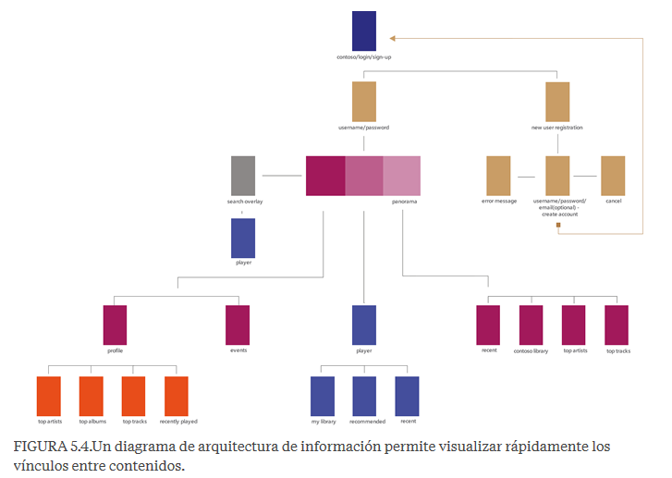

# USUARIOS – ROLES

En esta sección se debe indicar cuales son los usuarios del sistema, realizar una descripción de cada usuario o rol que interactuará con la App

*Se debe reemplazar la palabra Usuario por el nombre del usuario Ej:*

*Administrador  
Este usuario será el encargado de realizar los procesos de xxxxx y xxxxx dentro del sistema, este podrá tener acceso total al mismo etc etc etc*

## Usuario 1

## Usuario 2

## Usuario 3

# FUNCIONALIDADES

En esta sección se debe listar las funcionalidades del sistema, representa la lista de requerimientos o requisitos de la App

|  |  |  |  |
| --- | --- | --- | --- |
| **FUNCIONALIDAD** | **DESCRIPCION** | **USUARIO** | **TIPO (esencial, ideal, opcional)** |
|  |  |  |  |
|  |  |  |  |

# HISTORIAS DE USUARIO

En esta sección se deben presentar las historias de usuario del sistema, se debe redactar de forma sencilla y fácil de entender, no olvidar los criterios de aceptación.

|  |  |  |  |  |  |  |  |  |
| --- | --- | --- | --- | --- | --- | --- | --- | --- |
| **ID Historia** | | **HU 1** | **Nombre** | | Ingreso al Sistema | | **Peso** | **5** |
| **HISTORIA** | | | | | | | | |
| **ROL** | | Yo como Usuario | | | | | | |
| **FUNCIONALIDAD** | | Deseo iniciar sesión en la aplicación | | | | | | |
| **RESULTADO** | | Para hacer uso de las funcionalidades del sistema. | | | | | | |
| **Flujo Normal** | | En esta sección se debe indicar el flujo normal del sistema, en caso de tener puntos de extensión referenciar el caso de uso o historia de usuario asociada.   1. El usuario ingresa al sistema 2. El sistema presenta la ventana de login 3. El usuario ingresa el nombre de usuario y contraseña 4. El sistema valida la información y permite el ingreso asignando los permisos de usuario. | | | | | | |
| **CRITERIOS DE ACEPTACION** | | | | | | | | |
| **#** | **Criterio** | **Condición** | | **Acción** | | **Resultado** | | |
| 1 | Ingreso exitoso | Si los datos son validos | | Cuando se presione el botón de ingresar en el formulario de login | | Se permitirá el ingreso al sistema y se mostrará el nombre del usuario logueado. | | |
| 2 | Ingreso fallido | Si los datos son inválidos | | Cuando se presione el botón de ingresar en el formulario de login | | Se presentará un mensaje de advertencia indicando que los datos son inválidos. | | |
| 3 | Ingreso fallido | Si el nombre de usuario es inválido | | Cuando se presione el botón de ingresar en el formulario de login | | Se presentará un mensaje de advertencia indicando que el nombre de usuario es inválidos. | | |
| 4 | Ingreso fallido | Si la contraseña es invalida | | Cuando se presione el botón de ingresar en el formulario de login | | Se presentará un mensaje de advertencia indicando que la contraseña es inválida. | | |